附件2：
2010年全国联考报名工作程序及要求
1．报考者登录湖南省学位办网站（http://xwb.hnedu.cn），按要求填写并提交报考信息。
（1）资格自审。所有报考者须满足所报考学位类别应具备的条件。在网上填写报名信息前，必须认真阅读所报考学位类别应具备的条件，确定自己是否符合报考资格。如不满足相关条件或提供虚假信息，即使报名参加了考试，有关招生学校不予录取，责任由考生自负。
（2）按要求填写并提交报考信息。
（3）现场确认前，可以随时浏览、修改相关信息。
（4）网报成功，生成资格审查表，核准相关信息并打印保留以待后期现场报名时使用。
2．报考者在规定时间内持网上报名系统生成的《2010年在职人员攻读硕士学位资格审查表》、有效身份证件（二代居民身份证、护照）及能证明本人符合报考有关学位类别条件的证明材料到我办指定的现场报名点缴纳报名考试费、照相，同时，领取《非全日制攻读硕士学位全国考试考生守则及违规处理规则》，并认真阅读。
3．报考者仔细核对现场确认时当场打印的“资格审查表”和“报名登记表”，认真核对并阅读相关信息后，在“诚信承诺书”栏签名确认。
4．“报名登记表”整理后交省学位委员会办公室存档备查。
5．现场确认时打印的带有电子照片的“资格审查表”经相关部门签字、盖章后，交招生单位审查存档。
6．各报名点、考点在现场确认和考场验证等环节中，须使用经公安部门核准的二代居民身份证鉴别仪器，对考生所持有效身份证件进行认真鉴别，严防替考发生。
7．现场采集考生图像依照公安部居民身份证制证用数字相片技术标准（GA461-2004）。
考生图像采集标准参考资料
1．数字图像样式：
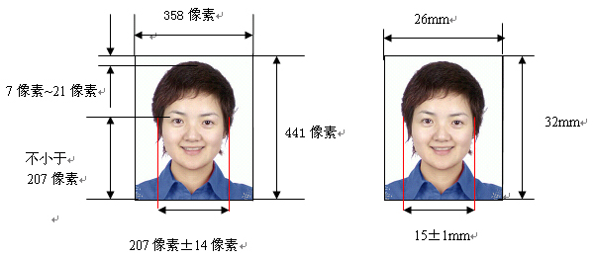
2．图像规格:358像素（宽）×441像素（高），分辨率350dpi，图像尺寸为32mm×26mm。
3．颜色模式:24位RGB真彩色。
4．要求: 正面免冠彩色头像，头部占照片尺寸的2／3，着白色服装的用淡蓝色背景颜色，着其他颜色服装的使用白色背景。常戴眼镜的应配戴眼镜。要求人像清晰，层次丰富，神态自然，无明显畸变。

